 | Projeto Estabilidade Operacional Contax  Reunião de Entendimentos #46 | Data  14/01/2016

Área | Convocados
SD - Serviços Centralizados | Daniel Donaire
CSC - NOC | Dennys Bruno
CSC - SDK | Lazaro Costa
CSC - Gestão de Mudanças | Marilice de Oliveira
Chacon Consultoria | Sergio Bertasi
Chacon Consultoria | Felipe Lima

Objetivo
Realizar alinhamento entre as equipes visando afinar a classificação dos incidentes.

Ações Discutidas
No início da reunião da reunião foi observado o indicador referente ao mês de janeiro:

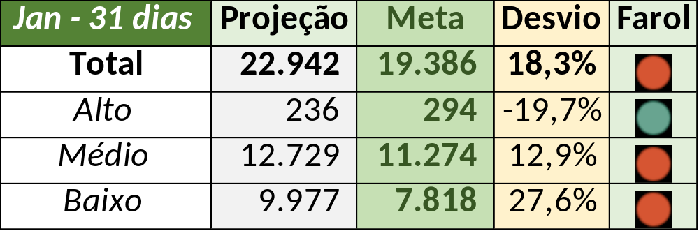

Num segundo momento foram analisados os incidentes de 13/01:

- Resolvido:

Chamado | Cliente - Operação | Ação | Responsável
CTXSPOAL-102896 | Contax - Outro | Alterar prioridade e resolução para indevido | Dennys Bruno
CTXSPOAL-102967 | Contax - Outro | Aprimorar texto de solução e comunicar CSE, resolução e prioridade | Daniel Donaire e Filipe Antunes
CTXCASEH-19024 | Contax - Dir. Clientes Premium | Alterar prioridade para muito alto e responsável pela resolução | Filipe Antunes
CTXJPASA-4964 | Oi - Atendimento Empresarial 1º Nível | Alterar resolução para duplicado e responsável pela solução atrelando ao chamado CTXRECSA-453438 | Filipe Antunes
CTXJPASA-4982 | Vivo - Vivo | Alterar responsável pela resolução e alinhar com Alexandre Pardal | Daniel Donaire
CTXRJOMK-131304 | ABN Amro Real - Central de Informações | Alterar para duplicado e atrelar ao chamado CTXRECSA-453438 e responsável pela solução | Daniel Donaire
CTXNITSP-176265 | Oi - Dealer | Verificar texto de encerramento e resolução | Filipe Antunes
CTXRECSA-453293 | Itaú - Itaú Nacional Perda e Roubo 2 | Reclassificar devido GMUD e alterar resolução para indevida | Marilice de Oliveira e Filipe Antunes

- Registrado:

Chamado | Cliente - Operação |  | Ação | Responsável
CTXSPOBF-133712 |  | Vivo - Vivo | Verificar relação com chamado CTXJPASA-4982 | Filipe Antunes

